主动发展小报

朋自远方来——浙江长兴县中语会专家来我校交流

语 文 教 研 组 主 办 2011年4月

十一月重点工作回顾：
常州高一语文教学专题研讨
常州市高三语文专题研讨

李洁高三考场作文讲座

122张《红楼梦》手抄报亮相校园

“写给未来上高一的孩子”活动

高一年级成功举办硬笔书法描红大赛以及成果展
校“青果杯”作文竞赛揭晓
本期导读
常州市高三语文专题研讨

李洁老师高三考场作文讲座
高二语文备课组集体备课活动
市一中学生自己出试卷

122张《红楼梦》手抄报亮相校园

“写给未来上高一的孩子”活动

市高三语文研讨会在我校召开

3月31日，2010—2011学年常州市高三语文教学研讨会在我校召开。来自溧阳、金坛、武进和常州市等地区七十余名高三语文教师参加了会议。
上午安排了教学观摩活动，常州一中赵宜奇老师上了一堂公开课—《“论述类文本阅读”复习》，他以“理清思路”作为重难点，围绕高考模考的阅读材料，展开“明术语、知步骤，解开题”的教学。课后与会教师畅所欲言，共同研讨“论述类文本阅读教学”中的困惑、教学思路和有效措施。
下午，由一中和二中的老师介绍其二轮复习的设想，两位老师结合本校学生的特点，提出有针对性的教学策略。其他教师也积极思考，踊跃提问，向两位老师提出自己的疑问，互动交流。之后，常州市高中语文教研员周於老师带领大家重新学习《考试说明》，每一模块细细分析过去，重点难点突出，特别强调了今年的变化和趋势，让所有的高三教师更加明确二轮复习的任务及方向。 （丁瑛）

特级教师李洁为高三学子送来智慧大餐

4月3日，省语文特级教师李洁老师为一中高三学子送来了智慧应对考场作文的丰盛大餐。讲座在李老师和高三（1）班韩悦同学的交流中展开。李老师一针见血地指出考场作文的“不安”“迷惘”心态源自“高考作文的命题是海”的消极判断，这一切中肯綮的论断立即引起了同学们的共鸣。接着，李老师带领同学们品佳作、析困惑、支妙招，从“快速定点”“思路展开”“材料选择”“关键处多斟酌”四个角度，结合“三大文体” 既高屋建瓴，又深入浅出地和同学们智慧地分享了应对考场作文的种种策略。在交流互动环节中，李老师对一中学子的善思精神和问题意识给予了充分的肯定。
不为浮云遮望眼，风物长宜放眼量。会后，高三语文组的老师们还就关心的话题同李老师进行了热烈地探讨。李老师肯定了一中语文教学已取得的成绩，并从思想和生命的高度分享了自己对语文教育教学的独到体会，从操作层面给予了悉心地指导，鼓励大家在语文教育教学道路上要敢于求真，善于坚守，勇于创新。

未雨绸缪话诗词 散文风骨显春意
——高二语文备课组开展集体备课活动
3月1日上午9点，高二语文备课组全体老师开展了集体备课活动。会上，吴红霞组长就本学期的《唐诗宋词选读》、《现代散文选读》这两本选修教材的教学进度，作了详尽的课时安排，且对下阶段的主要教学任务作出强调并提出建议，要求全组的老师们加强教育理论的学习，力求内容丰富，更有针对性，印发学习资料，进行研读、讨论、交流；推荐教育理论著作，加强读后交流，开读书报告会，写读书体会和教育教学反思。随后，陈宝祥副主任对《唐诗宋词选读》中的经典篇目和教学重点、考点予以补充解读。满春燕副主任、贺克春老师、石瑛老师、吴建平老师、栗世娜老师也在会上积极发言，整个会场气氛热烈。大家就高二本学期的诸多选修教材，一致认同散文和唐宋诗词交替讲授，并就文体、题材有着趋同性的文章，做出系列化教学的整合方案，并提出学生在周末可以就《唐宋八大家散文选读》、《鲁迅作品选读》、《短篇小说选读》等选读教材做选读、精细化点评和鉴赏的建议。
（陈洁）

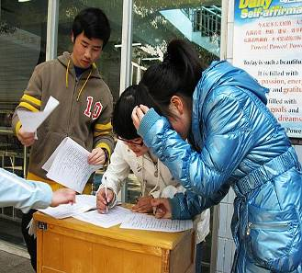
【学生感想】选登
其实这样的互测不仅仅是一种学习检验，更是享用别人的劳动成果。对别人辛苦准备的材料不加重视，其实是不尊重别人的劳动。
—— 龚佳康
编一道题就要绞尽脑汁，而且还要表达清楚意思，保证答题者不会理解错，要控制难易程度，还要花很多时间在调整字体、格式上，感觉比做份卷子要难多了，也累多了。
—— 胡旭彤
在出题过程中，我也体会到了出题者的滋味，哪些值得考，哪些不值得考，这题考什么，那题又考什么，都有讲究。同学都说这次的语文作业花的时间最多，但收获也最大。这次作业帮我们把所学知识作了一次系统的梳理，比普通做卷子有用多了。
—— 李琛
一份好卷子自是倾注了出题者大量的心血，阅卷相对来说比较轻松，其实很希望对方可以好好答题，因为如果敷衍了事，会感到有些心痛，我想老师也是这种心理吧。这次活动，可以说让每个人都体会到了从命题者到答题者的角色转换过程，也算是人生一种特殊的经历吧，感觉很棒！
—— 方洪
在发试卷的那一刻，不禁为做到我试卷的人祈祷。话说那试卷是本人穷尽十几个小时的“杰作”，甚是抠。由此，可以看到，出一张好的卷子不是把众多偏僻、难的题目叠加，让学生无从下手，而是要找到重点知识或易错、易忘的，另外也要加一些基础题，给大家些信心。
—— 刘晨
—— 刘晨

市一中学生自己出试卷，
同学相互考
尝试“角色扮演”，设计试卷，考考同学。面对这么一项语文作业，市一中高一学生表现出极大兴趣。
学生首次出卷，有什么别样感受，试题水准又如何？本周，班级间进行了考卷互测互批。经历了出卷、答卷、阅卷三部曲后，学生们深有感触，都说这种作业新颖有趣，既过了回“老师瘾”，又将知识系统复习了一遍。老师也表示，通过锻炼，学生的综合分析、整合能力有了提高。
据市一中高一年级语文备课组长王蕴芳介绍，这是寒假作业中的一项，当初曾就题型、题量、分值设定做了具体要求，主要考察拼音、字形、成语、名句名著和文言文等知识。
虽说是初次尝试，学生设计的考卷，倒也像模像样，选择、判断、填空、翻译题，一应俱全。
卷面上有四道大题，前三道主要考评基础知识，学生在出题时也是中规中矩。最后一道综合运用题是自由发挥，学生们设计的题目很给力，有要求写对联的，有的就“我爸是李刚”这句话做点评，有的玩起了填字游戏，更有一名学生拿老师“开涮”，要求答卷者用古文描写语文老师。
对于学生的首次“试卷秀”，王蕴芳老师挺满意，“尽管不能说无可挑剔，但学生的热情很高，尤其是综合运用题，题目很时尚，有创意！”
（节选“中国常州网”）

122张《红楼梦》手抄报亮相校园

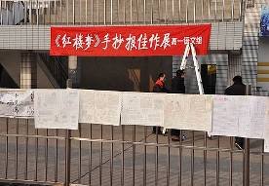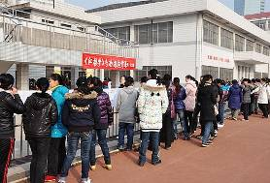

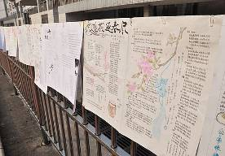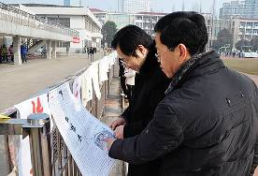
读图时代，快节奏已经叫人越来越没有耐心，更不用说花大时间来啃大部头的名著了，这样的时代病导致的恶果就是青少年阅读量的骤减。着眼于此，高一语文组以名著《红楼梦》阅读为契机，举办《红楼梦》手抄报评比和展览让学生与名著亲密接触，上周122张学生获奖的《红楼梦》手抄报布置在操场周围，吸引了各年级师生驻足观赏。
手抄报作业是在寒假中布置的，一改以往“做练习”“写文章”的套路，布置给高一年级学生的这份“练书法”、“读《红楼》” ，“做手抄报”这项作业，要求学生在仔细阅读该书前40回的基础上，用美观端正的字体在8K纸上书写阅读感悟和相关名著信息，并精心设计版面，争取做到图文并茂，赏心悦目。要求旨在防止学生简单拷贝网络资源，避免搞题海战术扼杀学生兴趣，杜绝学生互抄作业，调动学生阅读名著的兴趣，保障学生的阅读数量和质量，培养学生的动手能力、书写能力、绘画能力、创新能力和审美能力。
开学后，对收集上来的同学们的作业，语文老师对本班同学的手抄报进行打分，并在各班交流评选。各班同学以民主投票的方式挑选出本班的优秀作品，还邀请专家组成评委团，进行终审评选。不少同学的版面设计的精巧，文字书写，色彩搭配的创意，各有特色的阅读感想，让评委难以取舍。最终评出特等奖1名、一等奖15名、二等奖40名、三等奖66名，122张学生获奖的《红楼梦》手抄报布置在操场周围。很多同学评价说，这样的作业方式有助于发挥大家的能动性，不仅增加语文积累而且提高综合能力。
（《常州晚报》、顾鑫浩等）

生命教育：今天的学子，明天的父母
——常州一中“写给未来上高一的孩子”活动
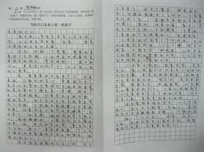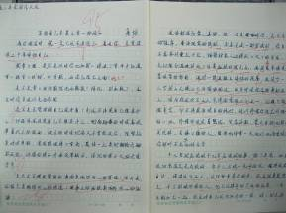
让学生提前尝试一次家长的角色，让他们尽情畅想自己的未来，并且给今后自己上高一的孩子写一封信，这是常州一中最近发起的生命教育活动之一。本次活动旨在为学生提供一个自我反思，自我诊断和设想人生的平台。让学生扮演家长的角色，这不仅仅是一种互动，更是一种教育。
在写信的过程中，学生第一次尝试着从家长的角度去思考问题。以往，学生对教育的认识仅仅停留在被迫的，乏味的，机械的学习层面上，而本次写信活动却反映出了学生在认识上的某种突破。学生开始确立起初步的服务社会的价值追求，开始思考青春与时代、自身与父母、学习与人生等关系问题。譬如，岳昱江同学在给“女儿任伊”的信中说道：“事不论大小，只要抱着一颗责任心，无论怎样都认真对待，那你的默默奉献，终会有人看到，会打心底里敬佩你，你的人气指数就会飙升。”蔡兆铭写道：“很快你就能拿到你的身份证了，人生的选择就交给你自己了。从小我们就尊重你的意愿，没有给你增添额外的负担，没有像其他父母那样，给你报这个班那个班，也没有给你请过家教。”高旺在信中写道：“坚强者能在风暴中奔跑，能在大雨里舞蹈。你的眼泪，带给我们的是辛酸。但你的汗水，将给我们欣慰，也将给你一个更好的明天。”
学生处请高一语文组的老师对信件进行收集、分类、评选。他们根据信件所反映出的不同思想特色和艺术水平进行了分类，将观点独到、文笔隽永、想象丰富的作品制作成电子稿。很多同学的信读来令人眼前一亮，很有意义。卞秋怡在给孩子的信中写道：“你听过钢琴曲《童年》么？妈妈曾经很喜欢这首曲子。每次听，都有种异样的悸动，时间就像跳动的音符，唯一的区别就是，妈妈的时间早已走过，而这些音符仍在，被下一代下一代一遍遍追念。”周宇写道：“爸爸始终认为，先学做人，后谈学习。在我心目中，高学历的小人比不上低学历的好人。”马铁成写道：“如果你确实错了那么改过来你还是对的。如果心里有什么解不开的结，你的身旁会有朋友，你的身后会有我和你妈。”这些文字充分展示了学生的跨越时空的想象力和体悟父母之心的深度。看了信，老师们对学生的认识也更深刻了。学生能不人云亦云，能用自己的眼睛看世界，大声地把自己的观点告诉世界，这是最打动人心的地方。
（顾鑫浩）

